工业地域的形成
【教材内容】
5．7工业地域的形成（人教版必修）高中地理下册第五单元 第7课 1个课时
【教材分析】
本节内容是在前两节内容的基础上的延续或深化。随着工业生产过程的进行，工业的各部门之间产生了某种联系，即工业联系，工业联系导致工业集聚，进而形成了工业地域。
【学情分析】
高一学生经过初中地理和前阶段高中地理的学习，知识储备和思维能力已达到了相当的水平，已经初步具备了读图查文、独立用图的能力和一定的综合分析问题、解决问题的能力，其学习心理也有相当发展。故在教学过程中，教师要淡化知识讲解，强化能力训练，注意理论联系实际，注意激发学习兴趣，给学生更多的动脑、动口、动手的机会。
【教学目标】
了解工业联系、工业集聚和工业地域三者之间的紧密联系，掌握工业集聚与分散的优点，以发展的观点认识一个地区工业发展规模、主要方向形成的内在原因，结合实例分析工业联系和工业地域的形成，培养学生的综合分析问题、解决问题的能力。用联系的观点分析：世界上许多“工业城”的形成过程，掌握其原理。
【教学理念】
1.本节主要阐述了工业联系、工业集聚和工业地域三部分内容，三者逐步递进，强化学生的理论联系。
2.多联系实际，结合我国许多地方的经济技术开发区，说明工业地域的形成发展及意义。
【板书设计】
1、工业地域的形成
（1）工业联系
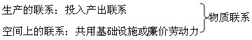
信息上的联系：如计算机联网——非物质联系
（2）工业的集聚和分散
 | 原因 | 表现形式 | 结果
工业集聚 | 获得规模效益 | ①运输量大的协作工厂集聚  ②新兴产业集聚 | 形成工业化的生产集聚地域
工业分散 | 在全球范围内寻找最优区位 | ①复杂产品的原料和零部件由分布在很多地区的工厂供应  ②每一种原料和零部件都会销售到很多地区 | 形成跨国公司以及国际和区际的劳动分工
（3）工业地域
 | 工业部门 | 发展条件 | 区域特点
发育程度低的工业区域 | 面粉厂、制糖厂、糕点厂、糖果厂 | 经济较落后，受资金和技术条件的限制，只有依赖当地的自然资源发展初步的加工工业 | 面积较小，发育程度较低，工业发展势力较小
发育程度较高的工业区域 | 钢铁工业、石油化学工业、机械制造工业 | 工业的生产过程复杂，协作工厂多，工厂设备大，管线长，占地多 | 面积广，发育程度高，配置的服务业和其他工业众多，往往形成工业城市

【教学过程】
材料一、广钢
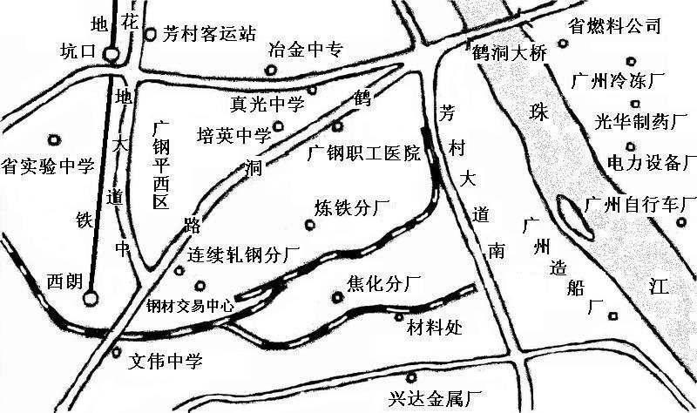
广州钢铁企业集团有限公司（以下简称“广钢集团”）的前身广州钢铁厂，是广东省第一家钢铁联合企业，始建于1957年。到1979年，广钢建设成为一座初具规模的钢铁联合企业。1988年，广钢以其主体部分与香港粤海企业（集团）有限公司合资，创办了境内首家中外合资钢铁联合企业——广州钢铁有限公司，引进了外资4800万美元，引进了国外的先进技术、设备和管理，加快了广钢这家国有老企业的发展。1990年，广钢钢产量达46.6万吨，利润5000多万元，成为国家二级企业。广钢集团现有综合生产能力达350万吨钢，总资产超200亿元，营业收入220亿元，从业人数超15000人，是以钢铁为主、多业并举、“四跨”（即跨所有制、跨行业、跨地区、跨国家）发展的大型企业集团。在2004年9月发布的2003年中国大企业集团的最新统计信息中，广钢集团荣列第67位。在广东省社科院公布的2004年广东大型企业竞争力评估报告中，广钢集团位列第3，成为广东企业的“排头兵”。
读上图，完成以下问题：
1．请找出广钢集团的主要工厂：____________________________________________
这些工厂之间是什么关系？________________________________________________
2．请找出附近可能与广钢有联系的工厂：_____________________________________
这些工厂与广钢之间有什么联系？_______________________________
为什么这些工厂会集聚在一块呢？
一 工业联系
1 生产上有投入---产出的联系 看图5.33和图5.35
图5.33说明：产品是由多道工序加工而成，各道工序可能由各个工厂来完成，前道工序是 后道工序的投入，后道工序是产出
图5.35说明：某个产品的零部件分别由不同的工厂生产，这些工厂之间就存在着工业联系。
2 非生产上的联系：（工厂地理空间的联系）
共同利用基础设施和劳动力（如北京中关村，义乌批发市场）
山西省潞城市的两大企业，天脊集团公司（原山西化肥厂）和山西水泥厂，它们的区位选择就是为了利用当地的资源（煤炭、粘土）、水源（辛安泉）、劳动力以及一些公共基础服务设施等
包括： 专业化生产 ---- 生产流水线、提高生产效率
（原料或零部件的投入至产品的产出，全过程自动化连贯生产
3 信息的联系 -----计算机联网
过渡：搞工业必有工业联系，有工业联系、必然形成工业的集聚。
二 工业的集聚和分散
1 工业的集聚
传统工业的集聚：传统的大批量标准化产品的生产---形成专业化的生产集 聚区域，如钢铁工业区和石油化工区。（因运输量大）
⑴集聚的类型 新兴工业的集聚：新的小批量定制产品的生产 ----- 集中在技术密集的专 业化工业集聚区域内。（地理上靠近、接近用户、及时 反馈信息）
⑵ 集聚的好处：可以充分利用基础设施，加强彼此之间的信息交流和协作，降低运输费用和 能源消耗等。可见， 工业集聚可以扩大总体生产能力，最终降低生产成本， 获得规模效益。
目前，发展中国家以传统工业为主，专业化的生产集聚区域逐步形成；20世纪90年代以来世界发达国家和地区的经济，主要集中在技术密集的专业化工业集聚区域内。
2 工业的分散
例如轻薄、短小且价格昂贵的电子元器件供应厂家，与电子装配工厂之间相距较远，形成了一种工业分散现象。
有相互联系的工厂之间：原料和装配厂之间可以相隔很远
（新兴工业，原料、产品的运输量小，还可以空运）
复杂产品的原料和零部件 ----- 由分布在很多地区的工厂供应
优点：充分利用各地的优势条件（产品标准化），产品可销售到很多地区。
为了减少交易市场上的交易费用，把这种有供销关系的工厂合并在一起，形成了跨国和跨地区的企业，以及国际和区际的劳动分工。
3．跨国和跨地区的企业
优点：⑴ 减少交易市场上的交易费用
⑵ 在全球范围内寻找最优区位，或接近市场、或接近原料地、或接近劳动力丰富 的地 区等。由于高技术的发展，机动灵活的中小企业越来越普遍。
（例P29福特汽车的生产网络图）
过渡：由于工业的集聚，生产规模扩大，生产成本降低，提高了经济效益，获得了规模经营。工业因集聚而形成的地域，我们称之为工业地域。下面我们再来具体分析工业地域。三 工业地域
请同学阅读课文内容，了解工业地域形成的两种情况，并举例说明。对课文提出的“钢城”“汽车城”和“糕点城”“糖果城”的存在与否，作出科学的解析，并分析原因。
1 工业地域的含义
工业集聚而形成的地域，称之为工业地域
工业联系 ---- 工业集聚 ---- 工业地域的形成
2 形成条件
⑴ 自发形成的工业地域 ----- 生产上有投入 --- 产出联系的工厂
在地理上相互接近，以满足降低生产成本的需要
如四川攀枝花钢铁城，湖北十堰汽车城
⑵ 规划建设的工业地域 ----- 把生产上有投入 ---- 产出联系密切的工厂布局在一 起或在规划的工业用地上，先建成基础设施，再吸引投资 者建厂。各工厂是由于共同利用基础设施而集聚在一起的。
如上海漕河泾新兴技术开发区，南昌高新开发区。
3 工业地域类型
⑴ 发育程度低的 ----- 依赖当地自然资源发展的初步的加工工业。如食品工业
一般在经济比较落后的地区，面积小、发展潜力小、资金和技术条 件有限。
⑵发育程度高的 ----- 工厂设备大，管线长，占地多。如钢铁工业，由许多工厂集聚在一 起，再加上方便众多工人生活所配置的服务业和其他工业，由于工 业地域的扩展而形成工业城市。位置由核心工厂的区位因素而定。
例如，钢铁工业区早期指向煤炭区位（英国的伯明翰、德国鲁尔区）；20世纪初因冶炼钢铁使用的焦煤量大幅度下降而指向铁矿区位（我国的鞍山、马鞍山）；第二次世界大战后，由于技术的进步，巨型运矿船的出现，世界上很多钢铁工业区规划建设在港口，既便于运输原料，又接近消费市场（日本的福山、意大利的塔兰托、我国的宝钢等）。
总结：
通过本课学习，我们对一个地区工业发展的规模、主要方向的形成的内在原因有了初步的了解。
练习
某地区森林、铁矿和水能资源丰富，在此基础上建立了该地区工业体系。读图据上述信息并应用有关地理知识，完成下列要求。
（1）该地区利用自然资源发展了哪些工业部门？
（2）在图中的一系列工业部门中起主导作用的工业部门是______，以它为中心而形成的工业地域的特点是面积________，发育程度______。
（3）下面四种工业中，与主导工业部门联系密切的是（ ）
A.机床厂和氮肥厂 B.焦化厂和烧秸厂
C.造船厂和精密仪表厂 D.机械厂和造船厂
（4）一些工厂在地理空间上联系在一起，有的是由于生产上的联系，有的则是为了共同利用______和______。
（5）具有工业联系的一些工厂往往发生________现象，而形成_________。这样有利于____________________________________。
（1）水电站、机械工业、钢铁工业、铁矿开采工业、木材加工工业。 （2）钢铁工业 大 高 （3）BD （4）基础服务设施 廉价劳动力 （5）近距离集聚 工业地域 充分利用资源和公共设施，加强彼此之间的信息交流和协作，降低运费和能耗，提高经济效益

